<https://justwolk.github.io/web/>

Сайт на flutter (без бекэнда), получает данные из json файла и заполняет ими список, при нажатии на кнопку сгенерировать скачивается excel файлик, который объединяет все выбранные пункты сначала из второго столбца, потом из третьего если первый столбец совпадает, и подставляет выбранные значения полей из json файла

Чтобы изменить данные, нужно вручную заполнить данные в excel табличку, потом экспортировать как JSON (например через сайт <https://tableconvert.com/excel-to-json>

 - > выбираем excel файл -> нажимаем  -> переименовываем в TableData.json -> помещаем в каталог сайта lib/TableData.json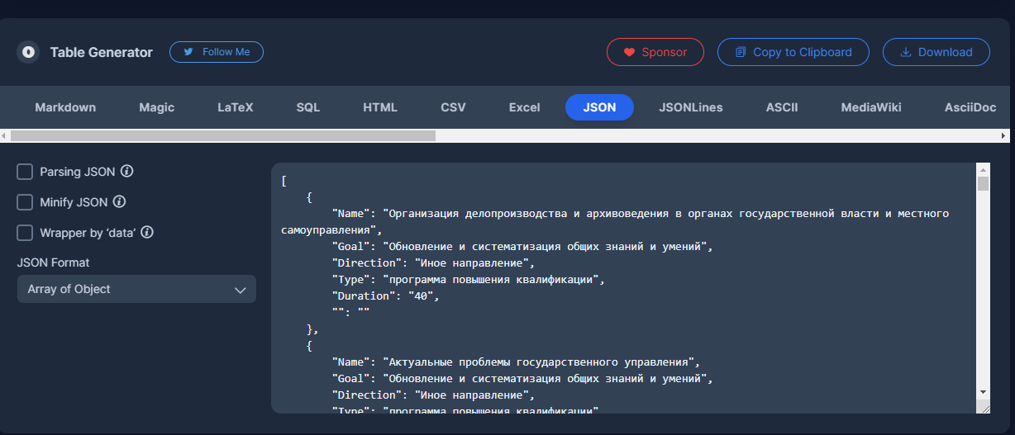

(скачать в исходнике сайта или прикрепленной excel табличке_

(<https://github.com/justwolk/web> -> assets -> lib -> <https://github.com/justwolk/web/tree/main/assets/lib> ),

Кроме того там есть файл main.dart для компиляции(модификации, изменения) программы (первые 4 пункта для настройки окружения и полная исходная версия проекта (!!!!!!!!) <https://www.youtube.com/watch?v=RDEOBP6PKlk&list=PLtXyatp5fW30ksCelZf6Ny6YpqfzXMk9u&ab_channel=KonstantinKokorin> ) для компиляции в TERMINAL в visual studio code прописать

flutter build web --web-renderer canvaskit --release  
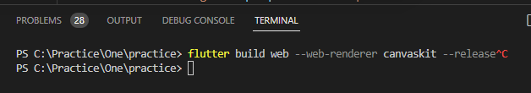

Адрес страницы настраивается в index.html



**Данную страничку нужно разместить (или разработать его аналог/копию) на сайте госслужбы**

Excel табличка заполнена только информацией из раздела “Каталог программ ДПО”(потому что не отжат раздел “Цель..” в “Иные мероприятия”), поэтому нужно её дозаполнить и исправить по необходимости

Перед сохранением нужно отсортировать таблицу по столбцам B и С

Файл json проверить чтобы в нём были заполнены все поля и не было ошибок (они могут появиться при лишнем пробеле при вводе